Abel Stabgeländersystem RATIO FERRO

Abel Metallsysteme

Eigenschaften

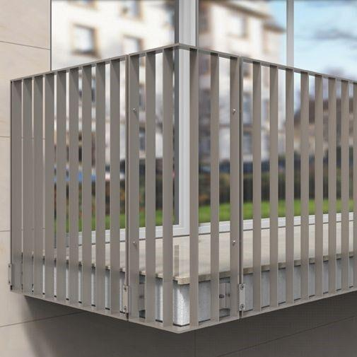

HAN:

RATIO FERRO

Einsatzort

außen, innen

Montageart

Seite

Oberfläche

pulverbeschichtet, verzinkt

Werkstoff

Stahl

Breite (mm)

974,00 - 1.574,00

Höhe (mm)

0,00 - 1.300,00

Farbton Beschichtung Rahmen

RAL-Farbton

Füllung/Bekleidung Geländer

Stäbe

Geländerart

Stabgeländer

Nutzlast horizontal

0,5 und 1,0 kN/m

Einsatzempfehlung

für Balkone und Galerien für den Innen und Außenbereich